北 京 林 业 大 学
实 验 任 务 书

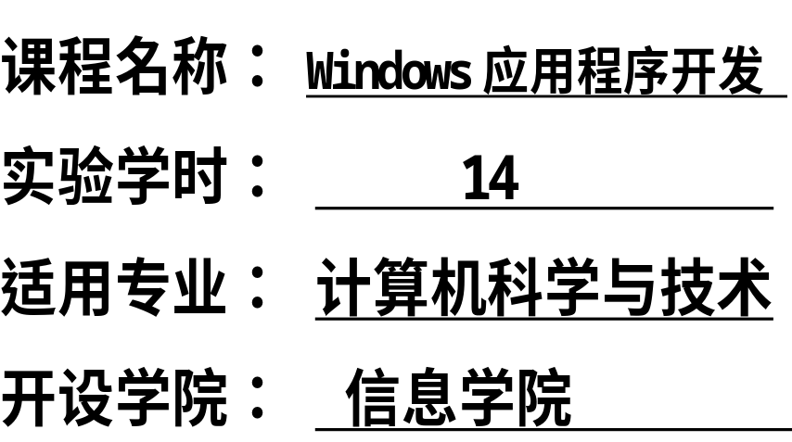

北 京 林 业 大 学
2017—2018学年第 2 学期 Windows应用程序开发 实验任务书
专业名称： 计算机科学与技术 实验学时： 4
课程名称：Windows应用程序开发 任课教师： 陈志泊
实验题目：实验二、编写一个歌曲大奖赛评分计分系统
实验环境： Visual Studio 2008或以上版本
实验内容：
实验二：用C#编写一个歌曲大奖赛评分计分系统（创建一个Windows应用程序）。
程序功能解释：
（1）系统能首先进行有关参数的初始化工作，如输入评委的数量、参加大奖赛的选手数量、各选手编号、姓名等初始数据，以便系统能根据这些数据定义有关的变量、数组等存储打分数据及得分等等。
（2）现场打分：比赛开始后，当**号歌手演唱完毕后，主持人会从第1位评委开始，宣读每一位评委的打分，主持人每念完一个评委的打分，系统操作员就输入一个，依次类推，直到输入完所有评委的打分。（提示：大家可以根据平时在电视画面中看到的歌手大赛的场景，来理解这一打分过程）。
之后，系统就根据目前输入的各评委的打分，进行该歌手成绩的计算，从中去掉一个最高分和一个最低分，计算平均分（即该歌手的得分），计算完毕后，显示所有评委给该歌手的打分和其中的最低分、最高分以及选手的最后得分。至此，该歌手的得分计算完毕。
一直重复以上过程，分别进行后面……号歌手的打分，直到所有的歌手都演唱完毕，并计算出各自相应的得分为止。
（3）待所有选手比赛完毕后，系统将显示一个成绩列表，该列表中显示每一位歌手的编号及最后得分，并按各选手的最后得分从高到低的顺序显示。（提示：该列表可以用列表框控件或多行文本框来显示，如用其他方法也可。）

实验目的：
（1）练习和掌握数组的使用
（2）练习和掌握程序的流程控制
（3）常用基本控件的使用
（4）练习和掌握求最大值、最小值、平均值、累加求和以及排序算法。
实验要求：
- 程序要添加适当的注释，程序的书写要采用缩进格式。
- 所有对象（包括控件、窗体、工程等）、文件名的命名要规范，见名知义。程序的用户界面要友好、美观。
- 实验完毕后，将所做的程序（注意是源程序，含解决方案文件、项目文件、窗体文件等，即整个解决方案文件夹）一起压缩成一个文件，压缩文件的名称以“你的学号＋姓名”的形式命名（如：100824101张三）。
- 最后，将压缩文件上传到服务器ftp://202.204.121.124的“课程作业”文件夹下的对应实验作业的对应班级文件夹中。
- 独立完成工作，一旦发现抄袭，所有相关同学的实验一律按0分计，并进行点名批评。
- 本次实验上交的最后截止日期是5月2日晚12：00前。
- 必须按时到实验室上实验，实验教师对同学们的出勤情况进行考查并作为平时考勤成绩。
实验步骤:
（1）在机器的D盘上创建一个名称为“你的学号＋姓名”的文件夹。
（2）新建一个Windows项目。
（3）向窗体中添加必要的控件并设置有关属性和适当调整它们的布局和大小，注意程序界面的美观性。
（4）根据实验题目和功能的具体要求编写程序代码
（5）运行程序，对以上程序进行调试和排错。
（6）将写好的程序保存到D盘你所建立的文件夹中。
（7）用压缩工具将你的文件夹压缩成一个压缩文件。
（8）按要求将压缩文件上传到指定文件夹。

